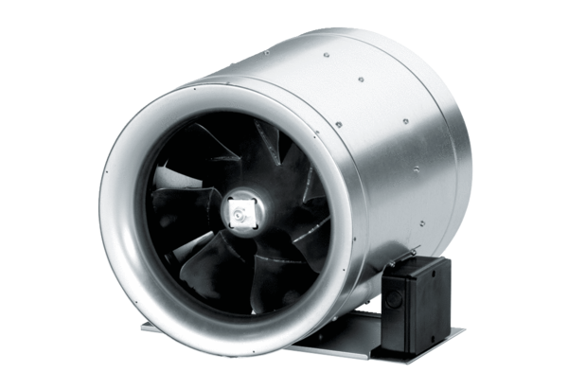Ventilateur diagonal EDR 71Unité de conditionnement : 1 pièceGamme: C
Numéro de référence : 0080.0665Fabricant : MAICO

